**Шило Ева Янова (Szyłowna Ewa)**

25 апреля 1794 г – крещение (НИАБ 136-13-894, лист 22, №21/1794-р (ориг)).

**НИАБ 136-13-894:** Лист 22. **Метрическая запись №21/1794-р (ориг).**

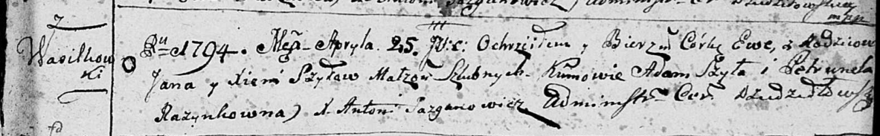

Дедиловичская Покровская церковь. 25 апреля 1794 года. Метрическая запись о крещении.

Szyłowna Ewa – дочь родителей с деревни Васильковка.

Szyło Jan – отец.

Szyłowa Xienia – мать.

Szyło Adam - кум.

Razynkowna Petrunela - кума.

Jazgunowicz Antoni – ксёндз.